**Практическая работа № 10**

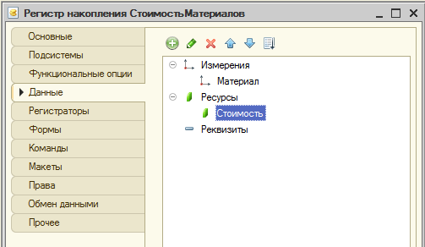

***Проведение документа по нескольким регистрам***

В этой работе Вы создадите еще один *регистр накопления* и измените процедуру *проведения* документов так, чтобы они записывали необходимые данные в несколько регистров.

Необходимо знать, какие денежные средства были затрачены на приобретение материалов и каковы материальные запасы нашей фирмы в денежном выражении. Руководство выразило пожелание, чтобы весь суммовой учет материалов велся по средней стоимости. Т.е. при закупке материалов они должны учитываться в ценах приобретения, а при расходе – по средней стоимости, которая рассчитывается исходя из общей суммы закупок данного материала и общего количества этого материала, находящегося в нашей фирме.

Для этих целей будем использовать регистр накопления **СтоимостьМатериалов**. Т.о. документы **ПриходнаяНакладная** и **ОказаниеУслуги** должны будут создавать движения не только в регистре **ОстаткиМатериалов**, но одновременно в регистре **СтоимостьМатериалов**, отражая изменения суммового учета.

Создайте новый объект *Регистр накопления* с именем **СтоимостьМатериалов**. **Расширенное представление списка** задайте как **Движения по регистру Стоимость материалов**. На закладке **Подсистемы** отметьте **Бухгалтерия**, **УчетМатериалов** и **ОказаниеУслуг**. На закладке **Данные** создайте одно измерение – **Материал** с типом **СправочникСсылка.Номенклатура** и один ресурс – **Стоимость** с типом **Число**, длина 15, точность 2. Получится следующее:

Теперь отредактируйте командный интерфейс, чтобы в подсистемах **Бухгалтерия**, **ОказаниеУслуг** и **УчетМатериалов** была доступна ссылка для просмотра нашего регистра накопления в разделе **Панель навигации.См.также**.

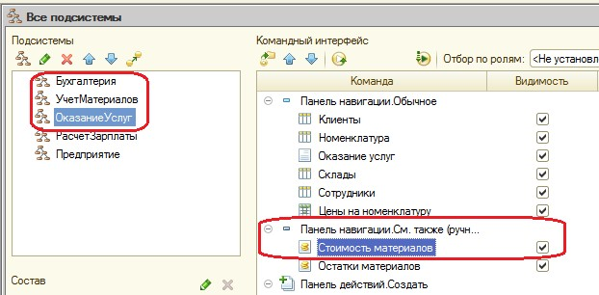

**Проведение приходной накладной по двум регистрам**

Откройте в конфигураторе окно редактирования объекта *Документ*

**Приходная накладная** и перейдите на вкладку **Движения**.

В списке регистров отметьте, что документ будет создавать движения и по регистру **СтоимостьМатериалов**.

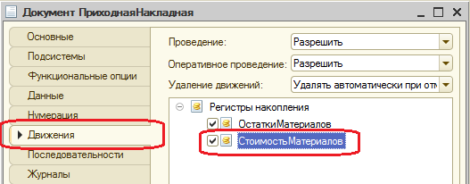

На этот раз мы не будем использовать конструктор движений, а внесем изменения прямо в обработчик события **ОбработкаПроведения** документа **ПриходнаяНакладная**.

Дело в том, что с помощью конструктора можно создавать движения одновременно и в нескольких регистрах, но тогда процедура

проведения, которую мы написали ранее, затрётся новой процедурой, созданной конструктором.

Перейдите на вкладку **Прочее** и откройте модуль объекта. В самом конце цикла перед строкой **КонецЦикла** добавим строки кода, создающие движение в регистре **СтоимостьМатериалов**.

Процедура ОбработкаПроведения(Отказ, Режим)

//{{__КОНСТРУКТОР_ДВИЖЕНИЙ_РЕГИСТРОВ

// Данный фрагмент построен конструктором.

// При повторном использовании конструктора, внесенные вручную изменения будут утеряны!!!

// регистр ОстаткиМатериалов Приход Движения.ОстаткиМатериалов.Записывать = Истина; **Движения.СтоимостьМатериалов.Записывать = Истина;** Для Каждого ТекСтрокаМатериалы Из Материалы Цикл

Движение = Движения.ОстаткиМатериалов.Добавить(); Движение.ВидДвижения = ВидДвиженияНакопления.Приход; Движение.Период = Дата;

Движение.Материал = ТекСтрокаМатериалы.Материал; Движение.Склад = Склад;

Движение.Количество = ТекСтрокаМатериалы.Количество;

**// регистр Стоимость Материалов Приход**

**Движение = Движения.СтоимостьМатериалов.Добавить(); Движение.ВидДвижения = ВидДвиженияНакопления.Приход; Движение.Период = Дата;**

**Движение.Материал = ТекСтрокаМатериалы.Материал; Движение.Стоимость = ТекСтрокаМатериалы.Сумма;**

КонецЦикла;

//}}__КОНСТРУКТОР_ДВИЖЕНИЙ_РЕГИСТРОВ

КонецПроцедуры

Отредактируйте командный интерфейс формы документа, чтобы в панели навигации формы иметь возможность переходить к списку записей регистра **СтоимостьМатериалов**, связанному с документом.

Для этого откройте форму документа ПриходнаяНакладная и перейдите на вкладку **Командный интерфейс**. В разделе **Панель навигации** раскройте группу **Перейти** и установите видимость для команды **Стоимость материалов…**

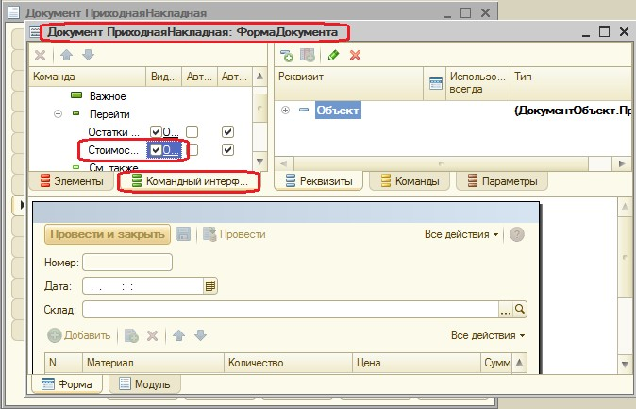

Запустите 1С: Предприятие и перепроведите все документы **Приходная накладная**. Затем откройте первый документ и, выполнив из него переход к регистрам **Остатки материалов** и **Стоимость материалов**, убедитесь, что документ создает желаемые записи в обоих регистрах.

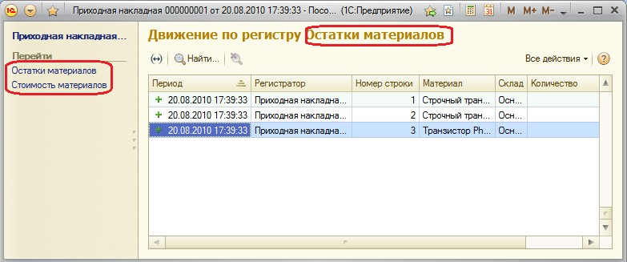

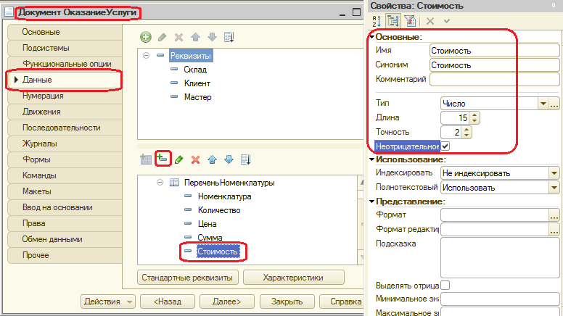

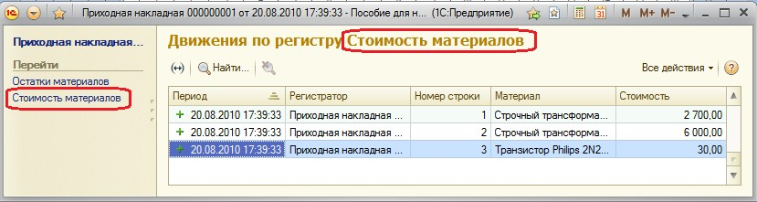

**Проведение документа ОказаниеУслуги по двум регистрам**

Внесем изменения в процедуру обработки проведения документа **ОказаниеУслуги**. Суть изменения – при списании материалов, израсходованных в процессе оказания услуги, должна быть возможность указывать различную стоимость для одного и того же материала, которая рассчитана руководством исходя из текущих соображений.

Поскольку в документе отражена только цена номенклатуры, нам понадобится:

1. Добавить в табличную часть документа еще один реквизит, в котором будет указываться стоимость номенклатуры.
2. После этого изменить процедуру проведения документа

##### ОказаниеУслуги.

1. В режиме 1С: Предприятие перепровести все эти документы, чтобы отработал новый алгоритм.

Откройте окно редактирования объекта *Документ* **ОказаниеУслуги** и перейдите на вкладку **Данные**. Создайте новый реквизит табличной части документа с именем **Стоимость**, типом **Число**, длиной 15 и точностью 2, неотрицательное.

После этого откройте форму **ФормаДокумента** документа **ОказаниеУслуги** и добавьте в табличную часть **ПереченьНоменклатуры** поле, отображающее новый реквизит **Стоимость**. Для этого в правом верхнем окне редактора форм на закладке **Реквизиты** раскройте реквизит формы **Объект**. Найдите в табличной части реквизит **Стоимость** и мышью перетащите его в окно элементов формы (левый верхний угол) после поля **ПереченьНоменклатурыСтоимость**. Новый реквизит тут же отобразится внизу окна в форме документа.

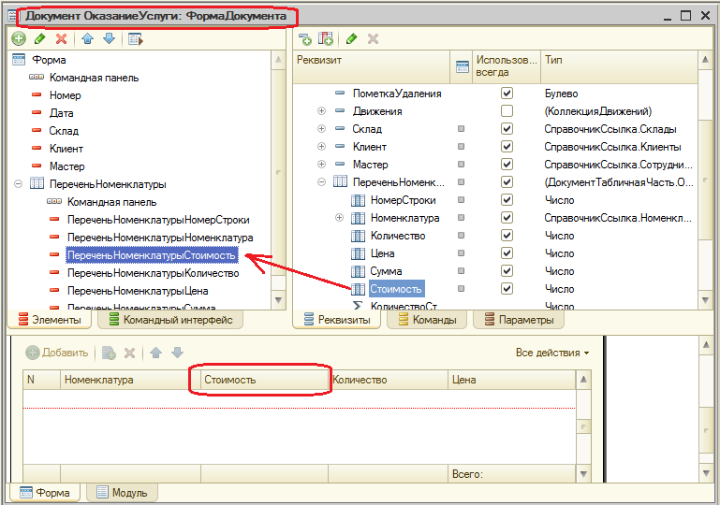

Теперь создадим *движения* документа **ОказаниеУслуги** таким же образом, как делали это для документа **ПриходнаяНакладная**.

В окне редактирования *Документа* **ОказаниеУслуги** перейдите на вкладку **Движения.** В списке регистров отметьте **СтоимостьМатериалов**. Перейдите на закладку **Прочее** и откройте модуль объекта. Внесите изменения в процедуру обработки проведения, новые строчки выделены жирным:

Процедура ОбработкаПроведения(Отказ, Режим)

Движения.ОстаткиМатериалов.Записывать = Истина;

**Движения.СтоимостьМатериалов.Записывать = Истина;**

Для Каждого ТекСтрокаПереченьНоменклатуры Из ПереченьНоменклатуры Цикл

Если

ТекСтрокаПереченьНоменклатуры.Номенклатура.ВидНоменклатуры

=

Перечисления.ВидыНоменклатуры.Материал Тогда

// регистр ОстаткиМатериалов Расход

Движение = Движения.ОстаткиМатериалов.Добавить(); Движение.ВидДвижения = ВидДвиженияНакопления.Расход; Движение.Период = Дата;

Движение.Материал = ТекСтрокаПереченьНоменклатуры.Номенклатура; Движение.Склад = Склад;

Движение.Количество = ТекСтрокаПереченьНоменклатуры.Количество;

**// регистр СтоимостьМатериалов Расход**

**Движение = Движения.СтоимостьМатериалов.Добавить(); Движение.ВидДвижения = ВидДвиженияНакопления.Расход; Движение.Период = Дата;**

**Движение.Материал = ТекСтрокаПереченьНоменклатуры.Номенклатура;**

**Движение.Стоимость =**

**ТекСтрокаПереченьНоменклатуры.Количество*ТекСтрокаПереченьНоменклатуры.Стоимость;**

КонецЕсли; КонецЦикла;

КонецПроцедуры

Отредактируйте командный интерфейс формы документа, чтобы из панели навигации можно было попасть в регистр **Стоимость материалов**, связанному с документом.

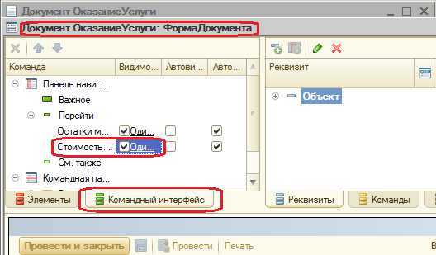

Запустите 1С: Предприятие, откройте документ Оказание услуги № 1 и укажите в нем стоимость резинового шланга – 100. Нажмите **Провести** и перейдите в регистр **Стоимость материалов** через панель навигации.

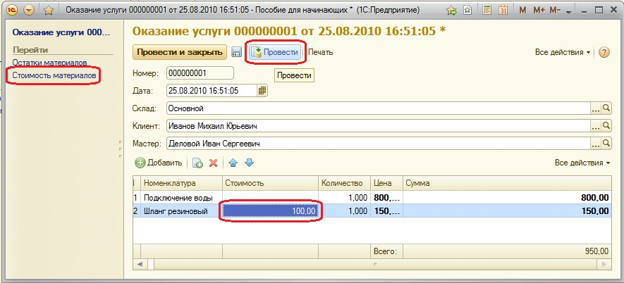

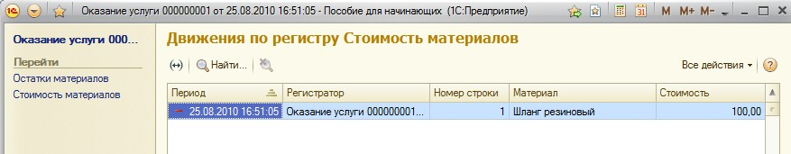

Теперь создайте и проведите еще два документа **ОказаниеУслуги**.

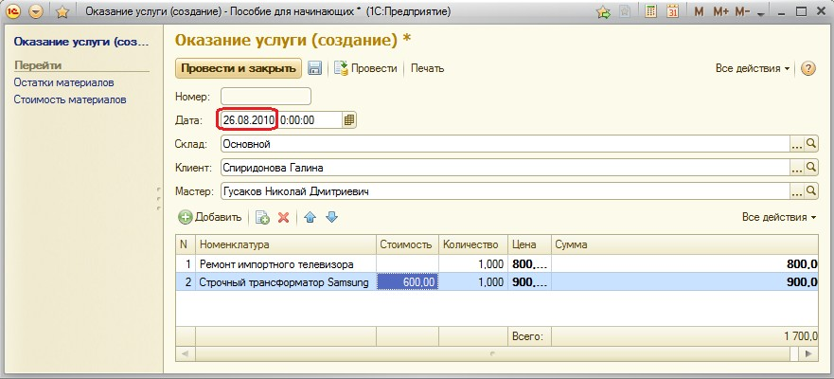

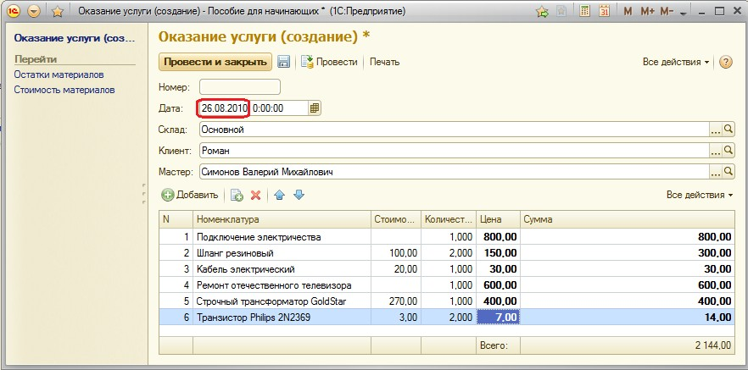

Движения созданных документов по регистру Стоимость материалов:

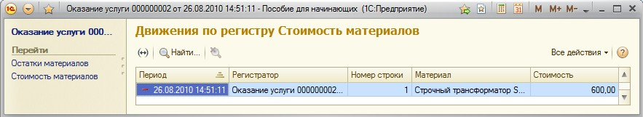

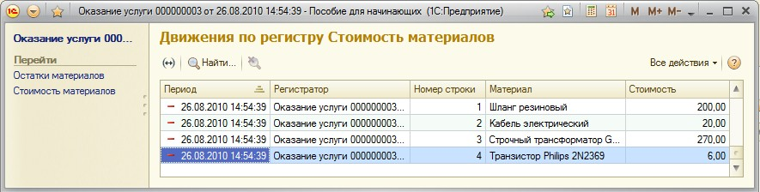

**Контрольные вопросы**

* Для чего может понадобиться проведение документа по нескольким регистрам
* Как создать движения документа по нескольким регистрам
* Как создать движения документа без использования конструктора движений
* Как добавить в форму документа новый реквизит